Game Concept:
STAR BURNER

Autor Felipe Marques Berquó Ramos
Data 14/03/2014

Introdução

Star Burner é um jogo que mistura os estilos shooter e runner e é ambientado numa temática futurista. Dezenas de naves inimigas ao mesmo tempo na tela e obstáculos do cenário garantem ação intensa e muito tiroteio. Assuma o controle de uma nave das forças rebeldes e siga em direção à destruição do comando inimigo. O jogador vê na tela a parte frontal da sua nave, como se estivesse pilotando-a, com mostradores e painéis de comando. Também é possível visualizar parte das do arsenal equipado no veículo e seus tiros.
O game alia tensão constante e estratégia para sobreviver às ondas das forças inimigas.

Principais características

- Gráficos 3D
- Vários níveis
- Dezenas de inimigos
- Diferentes tipos de tiro: escolha o mais efetivo contra cada tipo de inimigo
- Aleatoriedade dos níveis: você nunca vai jogar o mesmo jogo!
- Sistema de recompensas baseado no desempenho do jogador
- Capacidade de realizar upgrades na sua nave
- Cada nível possui um ou mais subchefes e um chefe final
- Jogo frenético e emocionante a todo o momento, exigindo do jogador rápido raciocínio;

Descrição

Star Burner utiliza como referência duas franquias famosas: Star Fox e After Burner. Estes dois títulos consagraram-se no estilo shooter futurístico de naves espaciais.

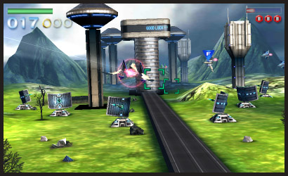

Figura 1: Star Fox 64
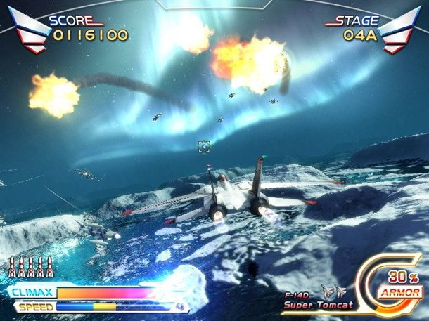

Figura 2: Star Burner: Climax

Porém, o player que irá jogar Star Burner terá uma visão de dentro da nave, sistema utilizado em um jogo para PC chamado Star Shooter (ver Figura 3).

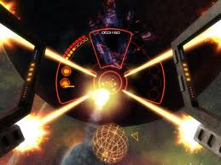

Figura 3: Star Shooter

O controle da nave será feito pelo teclado, por meio de um joystick ou até pelo acelerômetro, no caso de plataformas móveis. Será possível também atirar e alternar entre os tipos de tiros a partir de botões.
O jogo segue a ideia do estilo runner, onde o jogador segue uma trajetória definida (percurso do mapa) e precisa chegar ao final. O desafio em Star Burner será sobreviver até o final do nível, destruindo inimigos e desviando de obstáculos. Os elementos do mapa serão gerados dinamicamente, o que cria um aspecto interessante no fator replay do jogo: cada vez que o player jogar um nível, os elementos deste estarão sempre em lugares diferentes do mapa, pois serão criados de forma randômica.
O jogador encarna um ex-comandante das forças armadas, Cid Thorgran, que se alia aos rebeldes do planeta ZR-7 para combaterem juntas as forças do Império, que domina e oprime seus habitantes. Os cenários se desenvolverão em torno desta aventura épica, começando sua trajetória a partir do planeta natal de Cid, quando ele se alia aos rebeldes, até o espaço, na órbita do planeta e onde se encontra a nave mãe do imperador.

Plataforma e Sistema

De acordo com os estilos do gameplay e mecânica proposta, o jogo é um potencial candidato a ser multiplataforma. Inicialmente o jogo terá builds somente para três plataformas: PC, MAC e Linux. Porém, a estrutura do game será desenvolvida de forma que se possa portabilizá-lo para plataformas mobile posteriormente.
Assim, foi escolhido o software UNITY para desenvolver o jogo. Tal escolha se deu por vários motivos:

- Ferramenta largamente utilizada
- Possui boa documentação, fóruns e suporte
- Possibilita a programação em linguagens de alto nível, como C#, JAVA e Boo
- Versão gratuita já dispõe de uma vasta gama de recursos na criação de jogos

Como também há a possibilidade do jogo ser lançado para plataformas móveis no futuro, o hardware necessário para rodar o jogo de forma satisfatória não precisa ser de última geração.

